INDICAÇÃO N.º ____/2025

Na forma que determina o Regimento Interno desta Casa Legislativa, o Vereador que a esta subscreve SOLICITA, que a Mesa envie expediente a Excelentíssima Senhora Prefeita Municipal com vistas a providenciar a limpeza da Ponte do Royal, pois a situação está preocupante, oferecendo risco aos munícipes que ali passam, visto que está o local está muito sujo, inclusive foi notado diversas teias de aranhas, o que vem causando um certo espanto nos cidadãos.

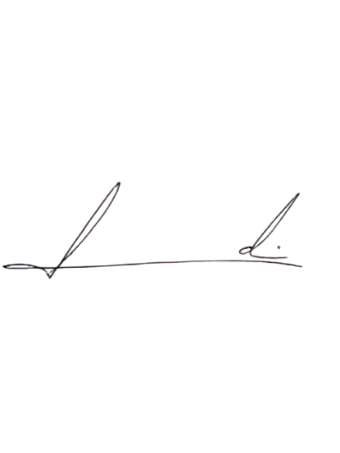
Barra do Piraí, 01 de abril de 2025.

LUIZ FELIPE LUDI

Justificativa
A citada ponte necessita de limpeza pelo fato da presença de animais peçonhentos no local, oferecendo risco aos transeuntes que utilizam a ponte para se deslocar até ao trabalho ou até mesmo que estão somente de passagem.

